


COLEGIO EMILIA RIQUELME
AREA DE HUMANIDADES, LENGUA EXTRANJERA

LEARNING GUIDES AT HOME
GRADE | 1
WEEK | JUNE 8 UNTIL 12/2020
DATE OF DELIVERY | JUNE 12/2020
NAME

TEMA DE LA SEMANA | REVIEW
ACTIVIDADES A REALIZAR | Se realizará un repaso de los temas vistos del libro Beep 1. en el segundo periodo del año.
ACTIVIDADES A REALIZAR | Temas:  In the house (unidad 5)  My favorite food (unidad 7)
FECHAS ENCUENTRO VIRTUAL (Horario de clase). | Día | Lunes 8-06-2020 | Hora | 10:30 a.m.
FECHAS ENCUENTRO VIRTUAL (Horario de clase). | Día | Miércoles 10-06-2020 | Hora | 09:30 a.m.
FECHAS ENCUENTRO VIRTUAL (Horario de clase). | El link de las invitaciones se las enviaré por el grupo del WhatsApp de inglés.
DIA DE ASESORÍA | Todos los lunes de 2:00 a 3:00 p.m. estaré disponible para brindar asesoría, vía WhatsApp, correo electrónico y/o vía telefónica.
NOTA IMPORTANTE | Sí no se pueden comunicar en el horario establecido para la asesoría, estoy disponible para brindarla desde las 3:30 p.m. de lunes a viernes.
DATOS DE CONCTADO DOCENTE SANDRA HEREDIA | Correos electrónicos: |  | zammyhd@gmail.com  sandrac@campus.com.co
DATOS DE CONCTADO DOCENTE SANDRA HEREDIA | WhatsApp grupo primero

COLEGIO EMILIA RIQUELME
AREA DE HUMANIDADES, LENGUA EXTRANJERA

REVIEW
GRADE | 1
WEEK | JUNE 8 UNTIL 12/2020
DATE OF DELIVERY | JUNE 12/2020
NAME

- LOOK AND WRITE THE NUMBER OF THE PLACES
1.Bedroom | 2.Bathroom | 3.Kitchen | 4.Livingroom | 5.Hall | 6. Garden

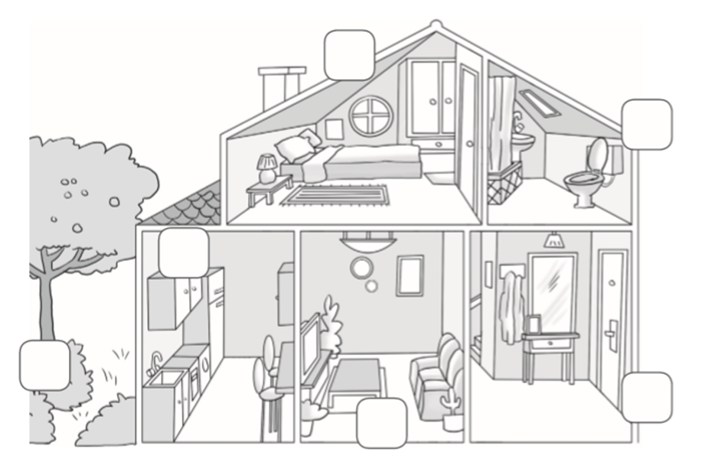

B. ORGANIZE SENTENCES WITH PREPOSITIONS ON / IN / UNDER

1. The pillow is ________the bed.
2. The jacket is _________the wall.
3. The table night is ________the bedroom.
4. The television is ___________the table.
5. The first floor is __________the second floor.

- LOOK AND CUT THE FOOD, THEN GLUE THE FOOD.
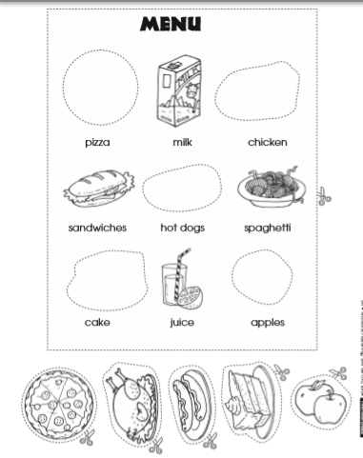
D. WHAT IS YOUR FAVORITE FOOD?. CIRCLE (LIKE / DON´T LIKE).
1. | Cake | Like | Don’t like
2. | Chicken | Like | Don’t like
3. | Pizza | Like | Don’t like
4. | Milk | Like | Don’t like
5. | Apple | Like | Don’t like

